暨南大学本科实验报告专用纸
课程名称 高级语言程序设计 成绩评定 实验报告
实验项目名称 编程实验3 指导教师 张鑫源
实验项目编号 118 实验项目类型 C语言 实验地点 网络教室
学生姓名 韦雨欣 学号 2019053297
学院 智能科学与工程学院 系 19级 专业 信息安全 专业
实验时间 2020 年3 月18日 上午～ 3月34日 下午
温度17℃ 湿度 72%

实验目的：
对高级语言程序设计理论课进行上机实践
- 实验内容和要求：
内容：编程实验3
由用户输入各自个人信息然后输出
要求：不抄袭，不雷同，内容清晰明确
- 主要仪器设备
仪器：计算机
实验环境：VS2010
- 源程序
写出程序的源程序。
实验源程序：
#include <stdio.h>
#include <string.h>
int main()
{

char str[50];//定义一个字符串变量
char gender;//定义一个字符型变量
unsigned int age;//定义一个无符号整型变量
double height;//定义一个双精度实型变量
double weight;//定义一个双精度实型变量

printf("请输入个人信息：\n");
printf("姓名：\n");
gets(str);//获取字符串输入内容
printf("性别（男请输入M，女请输入F）：\n");
gender=getchar();//对字符型数据进行输入
printf("年龄:\n");
scanf("%u",&age);
printf("身高（单位为cm）:\n");
scanf("%lf",&height);
printf("体重（单位为kg）:\n");
scanf("%lf",&weight);

printf("**********您的个人信息为：**********\n");
printf("姓名：");
puts(str);//获取字符串输出内容
printf("性别的ASCII码为：%d\n",gender);//将字符型数据转换为整型数据输出
printf("年龄:%6d\n",age);//将输出数据设置为域宽为6且居右
printf("身高:%17.4lf\n",height);//将输出数据设置为域宽为17并保留4位有效数字且居右
printf("体重:%-10.2lf\n",weight);//将输出数据设置为域宽为10并保留2位有效数字且居左
printf("BMI:%f\n",weight/(height*height));//通过计算表达式对BMI数据进行输出
return 0;

}

- 实验步骤与调试
主要是写出对源程序的语法错误以及逻辑错误的进行发现、修正以及调试的步骤。
步骤1：新建项目文件对程序进行编写
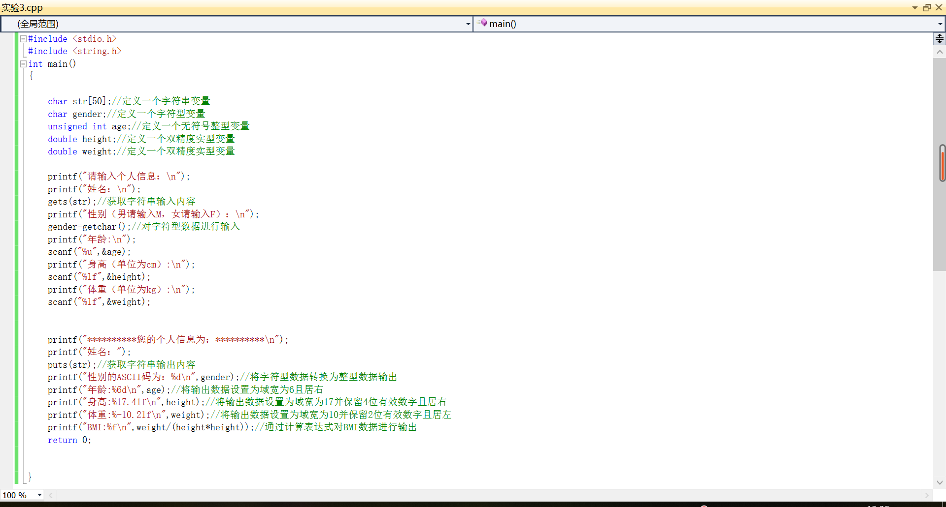

步骤2：对此代码进行调试与运行
运行成功结果如下，成功按要求输出个人信息
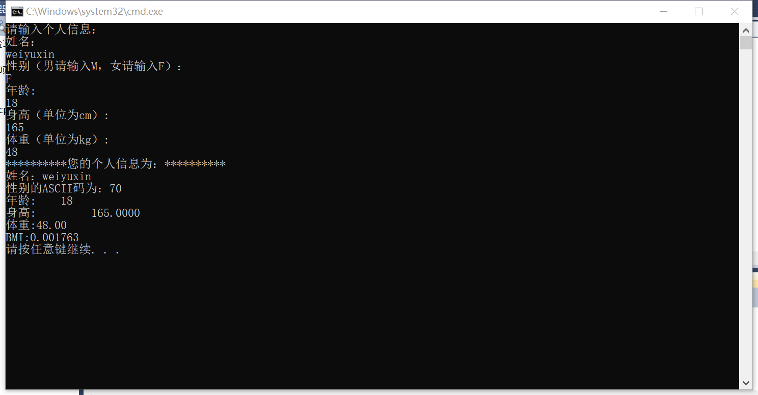

- 实验结果与分析
写出最终逻辑正确的程序在各种实验数据下的实验结果以及进行简单的结果分析。

实验实验结果：成功按要求输出用户个人信息。

暨南大学本科实验报告专用纸(附页)

